**Nama : Faiz Nizar Nu’aim**

**NPM : 23312076**

**Kelas : IF23FX**

**Tahap 2**

1. **Favorite Screen**

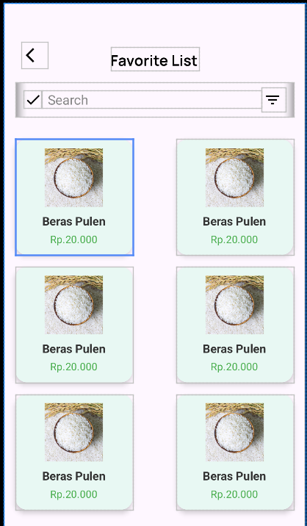

**1. Navigasi Kembali**

1. **Deskripsi:** Terdapat ikon panah kiri di pojok kiri atas yang berfungsi untuk kembali ke layar sebelumnya.
2. **Tujuan:** Memberikan kemudahan bagi pengguna dalam berpindah antar halaman aplikasi.

**2. Judul Halaman**

1. **Elemen:** Teks "Favorite List"
2. **Fungsi:** Menunjukkan bahwa pengguna sedang berada di daftar produk favorit.

**3. Fitur Pencarian**

1. **Komponen:**
   * Ikon centang di samping kolom pencarian
   * Kolom input teks untuk pencarian
   * Ikon filter di sebelah kanan kolom
2. **Fungsi:**
   * Mencari produk favorit berdasarkan nama atau kata kunci
   * Menyaring hasil pencarian berdasarkan kategori tertentu (fitur filter)

**4. Daftar Produk Favorit**

1. **Layout:** Grid dua kolom, tiga baris (berisi total 6 item yang sama)
2. **Elemen per Produk:**
   * Gambar produk (beras)
   * Nama produk: "Beras Pulen"
   * Harga: "Rp.20.000"
3. **Fitur Tambahan:**
   * Produk pertama tampak diberi garis biru, menunjukkan bahwa item tersebut sedang dipilih atau difokuskan.
4. Filter Screen

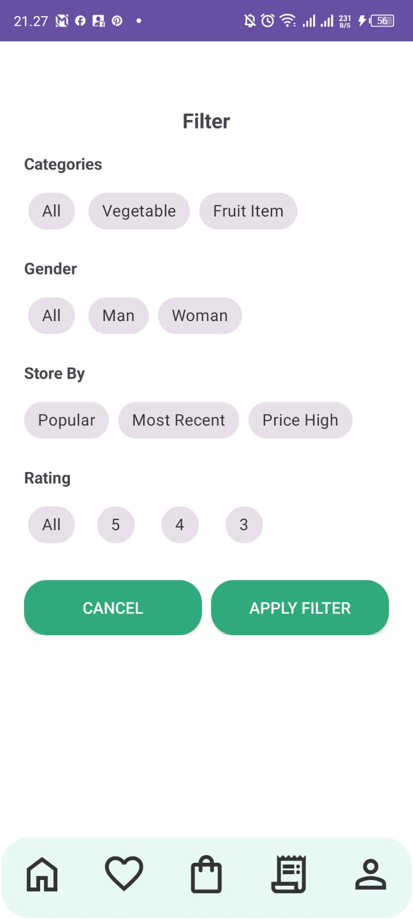

**a. Judul Halaman**

* **Teks: "Filter"**
* **Letak: Di tengah atas layar.**
* **Fungsi: Menunjukkan bahwa pengguna sedang berada di halaman penyaringan untuk mempersempit hasil produk.**

**b Kategori (Categories)**

* **Opsi Pilihan:**
  + **All**
  + **Vegetable**
  + **Fruit Item**
* **Fungsi: Menyaring produk berdasarkan jenisnya, apakah semua, sayuran, atau buah-buahan.**

**c. Gender**

* **Opsi Pilihan:**
  + **All**
  + **Man**
  + **Woman**
* **Fungsi: Menyaring produk berdasarkan preferensi gender pengguna (jika relevan dengan produk seperti pakaian atau kosmetik).**

**d. Urutkan Berdasarkan (Store By)**

* **Opsi Pilihan:**
  + **Popular**
  + **Most Recent**
  + **Price High**
* **Fungsi: Mengurutkan hasil pencarian berdasarkan popularitas, yang terbaru, atau harga tertinggi.**

**e. Rating**

* **Opsi Pilihan:**
  + **All**
  + **5**
  + **4**
  + **3**
* **Fungsi: Menyaring produk berdasarkan penilaian bintang (rating) dari pengguna lain.**

**f. Tombol Aksi**

* **Cancel: Untuk membatalkan pemilihan filter dan menutup halaman filter.**
* **Apply Filter: Untuk menerapkan filter yang telah dipilih dan menampilkan produk yang sesuai.**

**g. Navigasi Bawah (Bottom Navigation Bar)**

* **Tetap konsisten dengan halaman lainnya, terdapat 5 ikon navigasi:**
  1. **Home**
  2. **Favorite**
  3. **Keranjang (Cart)**
  4. **Struk/Transaksi**
  5. **Profil (User)**

1. **Favorite Screen (Tampilan Favorite List)**

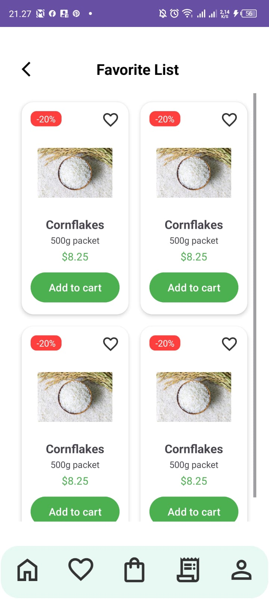

**1. Navigasi Kembali**

* **Deskripsi:** Terletak di pojok kiri atas berupa ikon panah ke kiri.
* **Fungsi:** Memungkinkan pengguna kembali ke halaman sebelumnya dengan mudah.

**2. Judul Halaman**

* **Elemen:** Teks "Favorite List" yang berada di tengah atas layar.
* **Fungsi:** Memberi tahu pengguna bahwa mereka sedang melihat daftar produk favorit.

**3. Daftar Produk Favorit**

* **Layout:** Ditampilkan dalam format **grid dua kolom** dan **beberapa baris**.
* **Jumlah Produk:** Terdapat 4 kartu produk yang ditampilkan dalam tangkapan layar.
* **Isi per Produk:**
  + **Label Diskon:** Label merah bertuliskan "-20%" di pojok kiri atas setiap kartu.
  + **Gambar Produk:** Foto produk (beras/cornflakes).
  + **Nama Produk:** "Cornflakes".
  + **Berat:** "500g packet".
  + **Harga:** "$8.25" dengan warna hijau menandakan harga diskon.
  + **Tombol:** "Add to cart" berwarna hijau untuk menambahkan produk ke keranjang belanja.
  + **Ikon Hati (Favorit):** Di pojok kanan atas setiap kartu, ikon hati kosong menandakan item favorit yang belum aktif (belum diklik).

**4. Navigasi Bawah (Bottom Navigation Bar)**

* Terdapat 5 ikon menu:
  1. **Home**
  2. **Favorite (aktif)** — ikon hati di tengah dalam keadaan aktif (terisi).
  3. **Keranjang/Cart**
  4. **Transaksi/Struk**
  5. **Profil/User**

**5. Catatan Khusus**

* **Keseragaman Produk:** Semua produk dalam daftar ini identik (Cornflakes, 500g, $8.25), kemungkinan untuk menunjukkan tampilan desain secara konsisten.
* **UI/UX:** Desain bersih, modern, dan memudahkan pengguna untuk melihat informasi produk dengan cepat.